四 川 大 学 计 算 机 学 院、软 件 学 院
实 验 报 告
学号：2016141462321 姓名：王可欣 专业：计算机科学与技术 班级：163040201 第 13 周
课程名称 | 计算机组成与设计课程设计 | 实验课时 | 4
实验项目 | 7段译码器的设计与实现 | 实验时间 | 2018.6.1
实验目的 | 1. 掌握7段码译码显示原理  2. 使用ISE软件设计并仿真  3. 学会程序下载  4. 能使用七段码显示器显示
实验环境 | Windows 7  ISE软件  SWORD开发板
实验内容（算法、程序、步骤和方法） | 1. 设计8位七段显示器： SSeg7_Dev.sch  用原理图输入法(Schematic)新建名为SSeg7_Dev.sch的文件，进入Schematic的工作界面，  修改各模块的实例名。双击某一模块，在InstName中进行修改。如图3.9所示。  修改后各模块的实例名分别为：HexTo8SEG——SM1， P2S——M2，SSeg_map——SM3，MUX2T1_64——MUXSH2M。  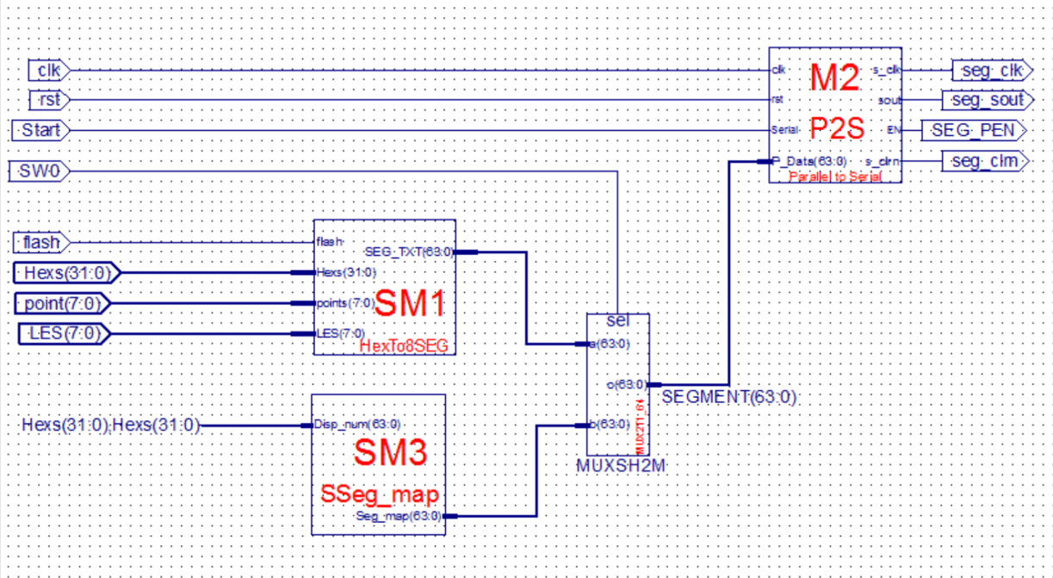  2. 添加LED显示模块（SPIO.v）  3. 添加其它模块  在工程管理区（左上角）任意位置单击鼠标右键，在弹出的菜单中选择Add Source 命令。在工程Sseg7的目录下依次选择SAnti_jitter_IO.v， SEnter_2_32_IO.v， Multi_8CH32_IO.v，clk_div.v添加，并自行生成对应的symbol符号。再添加对应的IP核：SAnti_jitter.ngc，SEnter_2_32.ngc，Multi_8CH32.ngc。  - 创建随机存储器RAM_B和只读存储器ROM_D两个固核。  在弹出窗口中选择IP(CORE Generator &Architecture Wizard)，输入文件名RAM_B。  设置Write Width为32，Write Depth为1024，点击Generate，生成RAM_B核。  接下来，同样生成ROM_D核。  5. 构建顶层模块Sseg7.sch  顶层模块共包含两个子模块。  首先，在工程管理区（左上角）任意位置单击鼠标右键，在弹出的菜单中选择New Source 命令。选择Schematic，输入文件名Sseg7。  （1）建立子模块一：  进入Schematic的工作界面，接下来需要按照相关实验文档中SSeg7-Top.pdf图示将对应的符号部件拖入画布中，分别修改对应的实例名，如SAnti_jitter的实例名为U9。并按前面学的方法做好线的连接。  （2）建立子模块二：  先检查Seg7_Dev.sch中的连线情况，若与下图3.17不一致，请修改相关连线。  接下来，回到顶层模块Sseg7.sch。在画布空白处点击右键，选择Object Properties  在弹出窗口中选择New…，在Sheet numbers 中设置2，点击OK。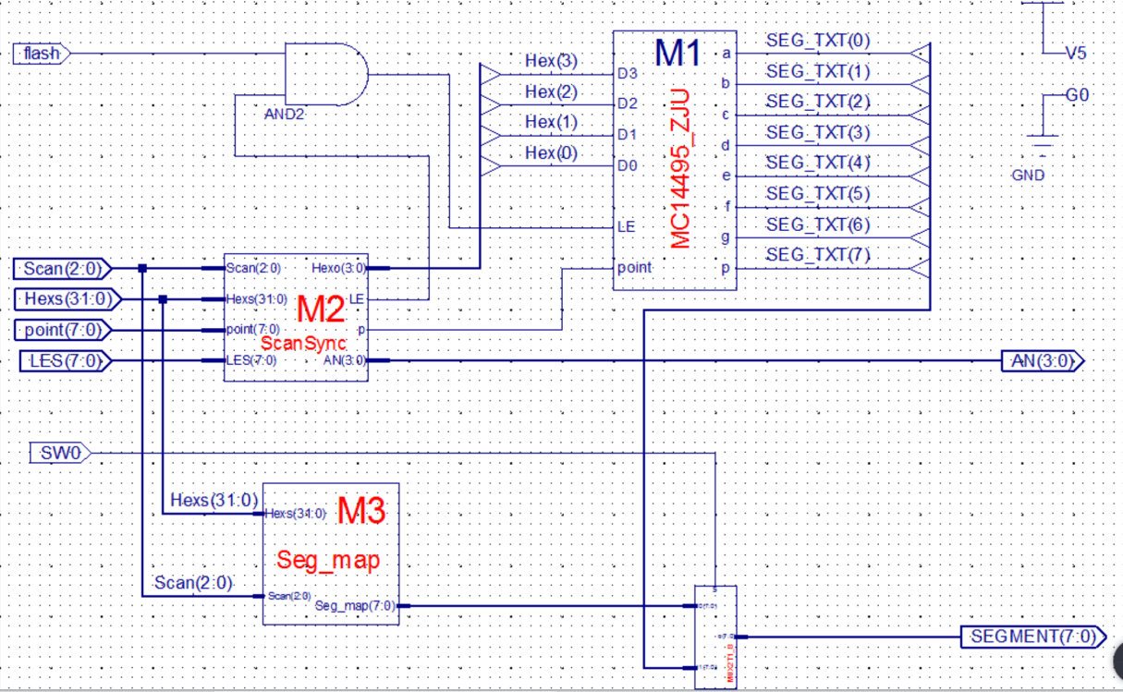  这时生成一个新的空白画布，按图3.20所示将对应的符号部件拖入画布中，分别修改对应的实例名，并按前面学的方法做好线的连接。  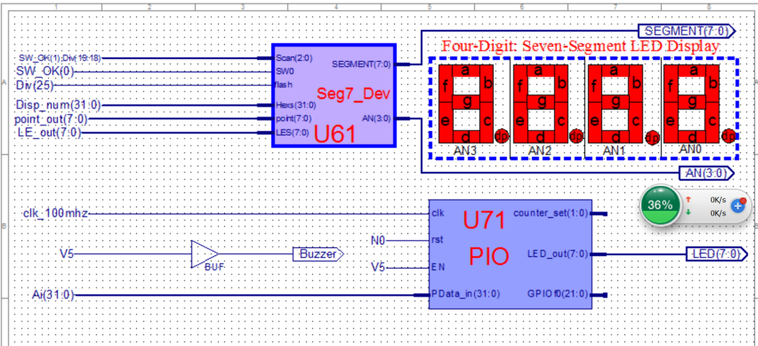  6. 构建引脚约束文件  约束文件Org-Sword.ucf已编写好，只需将其添加到该工程下。  7. 将整个工程进行保存，综合，实现。
数据记录  和计算 | - 观察实验板，分析拨动开关DSW0的功能是什么？  DSW0的功能是图形化和数字化的切换开关。  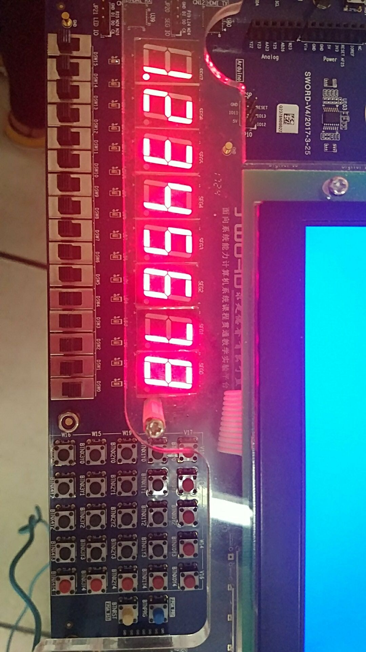  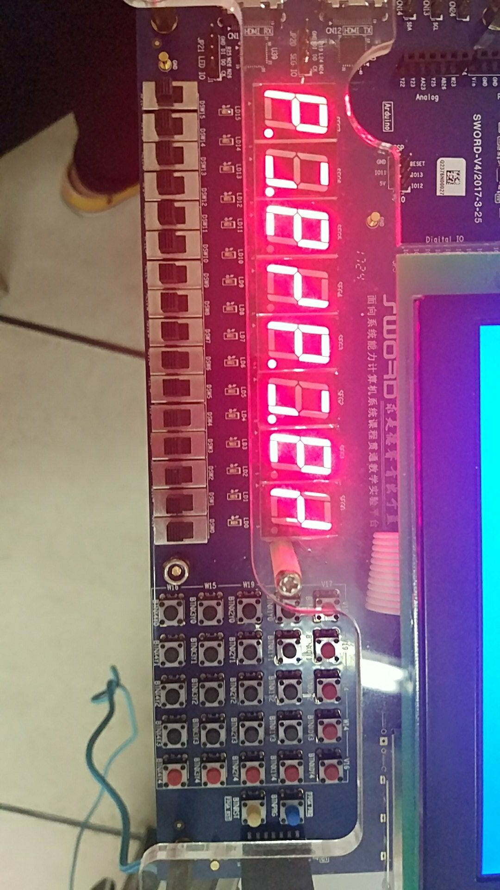  - 观察实验板，分析拨动开关DSW15的功能是什么？当DSW0=1，DSW15=1时，44的SN按键分别的作用是什么？当DSW0=1，DSW15=0时，各SN按键的作用又是什么？  DSW15的功能是两种功能的切换开关（1.将数据右移并且给高位赋值2.控制每一位，给每一位进行加一和减一的操作）  1.当DSW0=1，DSW15=1时，44的SN按键分别的作用：  BTNX1Y0 = 0, BTNX1Y1=1, BTNX1Y2=2, BTNX1Y3=3  BTNX2Y0 = 4, BTNX2Y1=5, BTNX2Y2=6, BTNX2Y3=7  BTNX3Y0 = 8, BTNX3Y1=9, BTNX3Y2=A, BTNX3Y3=B  BTNX4Y0 = C, BTNX4Y1=D,BTNX4Y2=E, BTNX4Y3 =F  数据往左移，同时给高位进行赋值。  2.当DSW0=1，DSW15=0时，各SN按键的作用：  SN按键具有加一的功能，比如最下面一排的SN按键，当按下从左往右数第三个键时，所显示的数字会加一，当按下第一个按键时，在去按第三个按键，右边一位数加一；当先按第二个按键再去按第三个按键时，左边一位数加一
小 结 | 通过这次实验了解了7段码译码显示原理，对ISE有更进一步的理解，能够更熟悉的使用ISE进行设计和仿真。
指导老师评 议 | 成绩评定： 指导教师签名：

